Министерство науки и высшего образования Российской Федерации

Федеральное государственное автономное образовательное учреждение высшего образования

«НАЦИОНАЛЬНЫЙ ИССЛЕДОВАТЕЛЬСКИЙ УНИВЕРСИТЕТ ИТМО»

Факультет инфокоммуникационных технологий

**ОТЧЕТ**

**О ЛАБОРАТОРНОЙ РАБОТЕ № 2**

по теме: Анализ данных. Построение инфологической модели данных БД

по дисциплине: Проектирование и реализация баз данных

Специальность:

Мобильные и сетевые технологии

|  |  |
| --- | --- |
| Проверил:  Говорова М.М.  Дата: «16» марта 2022 г.  Оценка ______________ | Выполнил:  студент группы К3243  Баландин И.О. |

Санкт-Петербург 2021/2022

**Цель работы**

Овладеть практическими навыками проведения анализа данных системы и построения инфологической модели данных БД методом «сущность-связь».

**Практическое задание**

1. Проанализировать предметную область согласно варианту задания.
2. Выполнить инфологическое моделирование базы данных по заданной предметной области с использованием метода ER-диаграмм («сущность-связь») в комбинированной нотации Питера Чена - Кириллова.
3. Реализовать разработанную ИЛМ в нотации IDEF1X.

**Индивидуальное задание**

Вариант 10. БД «Автовокзал»

Описание предметной области: По одному и тому же маршруту отправляется несколько рейсов ежедневно. Номер рейса определяется маршрутом и временем отправления. Билеты могут продаваться предварительно, но не ранее чем за 10 суток. Места в билете не указываются. На каждый рейс может продаваться не более 10 билетов без места, цена на которые снижается на 10%.

БД должна содержать следующий минимальный набор сведений: Номер рейса. Номер водителя. Номер автобуса. Паспортные данные водителя. Пункт отправления. Пункт назначения. Промежуточные остановки. Дата отправления. Время отправления. Время в пути. Тип автобуса. Количество мест в автобусе. Производитель. Номер билета. Цена билета. ФИО пассажира. Паспортные данные пассажира.

**Выполнение**

**I. Название создаваемой БД**

Автовокзал.

**II. Состав реквизитов сущностей**

* Пассажир (ФИО_пассажира, номер и серия паспорта, контактные данные).
* Билет (номер билета, ФИО пассажира, цена билета, номер рейса, номер места, статус билета).
* Промежуточные остановки (название пункта, тип пункта).
* Маршрут (номер маршрута, место прибытия, время отправления, время прибытия).
* Рейс (номер рейса, номер маршрута, номер автобуса, номер водителя, статус рейса, дата отправления, дата прибытия)
* Автобус (номер автобуса, модель автобуса, название компании).
* Модель автобуса (модель автобуса, количество мест).
* Производитель (Название компании, страна производитель)
* Водитель (номер водителя, номер и серия паспорта водителя, ФИО).

**III. Схема инфологической модели данных БД в нотации Питера Чена**

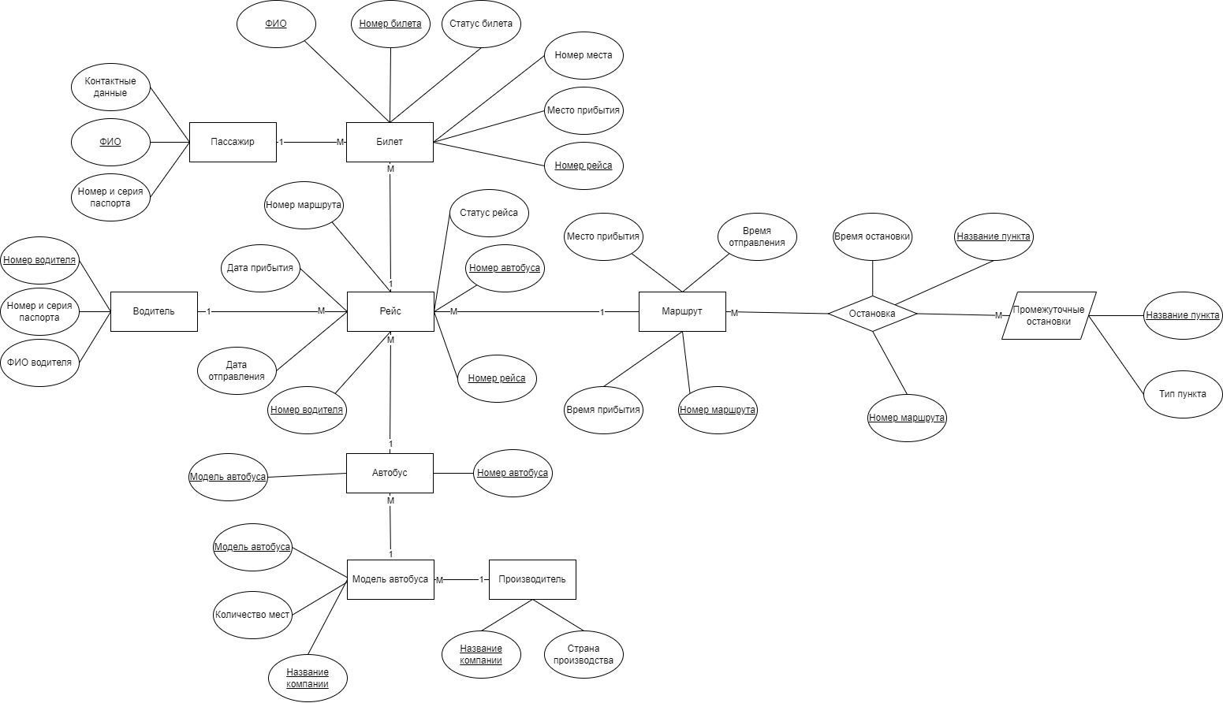

Рис. 1 — Схема инфологической модели данных БД в нотации Питера Чена

**IV. Схема инфологической модели данных БД в нотации IDEF1X**

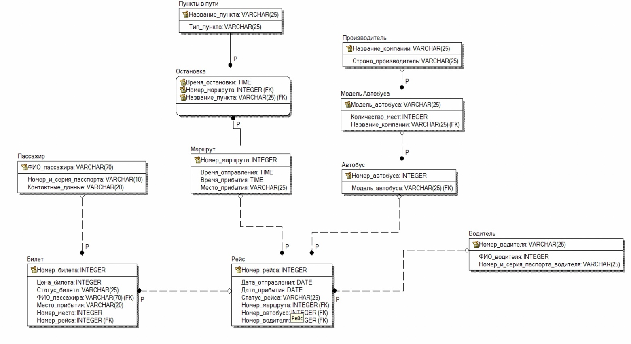

Рис. 2 — Схема инфологической модели данных БД в нотации IDEF1X

**V. Описание атрибутов сущностей и ограничений на данные**

|  |  |  |  |  |  |  |  |  |  |
| --- | --- | --- | --- | --- | --- | --- | --- | --- | --- |
| **Наименова-ние атрибута** | **Тип** | **Первичный ключ** | | | | **Внеш-ний ключ** | | **Обяза-тель-ность** | **Ограничения целостности** |
| **Собствен-ный атрибут** | | **Внеш-ний ключ** | |
| **Пассажир** | | | | | | | | | |
| Номер_и_серия_пасспорта | VARCHAR(10) |  | |  | |  | | + | Уникален |
| ФИО_пассажира | VARCHAR(70) | + | |  | |  | | + | Строка, символы А-Я, A-Z, а-я, a-z |
| Контактные_данные | VARCHAR(20) |  | |  | |  | | + | Строка должна начинаться с «+» |
| **Билет** | | | | | | | | | |
| Номер_билета | INTEGER | + | |  | |  | | + | Уникален, необходимо обеспечить автоматическую генерацию значения |
| Номер_рейса | INTEGER |  | |  | | + | | + | Значение соответствует первичному ключу сущности «Рейс» |
| ФИО_пассажира | VARCHAR(10) |  | |  | | + | | + | Значение соответствует первичному ключу сущности «Пассажир» |
| Статус_билета | VARCHAR(25) |  | |  | |  | | + | Принимает только значения для обозначения статуса билета |
| Цена_билета | INTEGER |  | |  | |  | | + | Значение атрибута > 0 |
| Номер_места | INTEGER |  | |  | |  | | + | Автогенерируемый |
| **Пункты в пути** | | | | | | | | | |
| Название_пункта | VARCHAR(20) | + | |  | |  | | + | Строка, символы А-Я |
| Тип_пункта | VARCHAR(25) |  | |  | |  | | + | Строка, символы А-Я |
| **Маршрут** | | | | | | | | | |
| Номер_маршрута | INTEGER | + | |  | |  | | + | Уникален, необходимо обеспечить автоматическую генерацию значения |
| Время_отправления | TIME |  | |  | |  | | + |  |
| Время_прибытия | TIME |  | |  | |  | | + |  |
| Место_прибытия | VARCHAR(25) |  | |  | |  | | + | Строка, символы А-Я, A-Z, а-я, a-z |
| **Рейс** | | | | | | | | | |
| Номер_рейса | INTEGER | + | |  | |  | | + | Уникален, необходимо обеспечить автоматическую генерацию значения |
| Дата_отправления | DATE |  | |  | |  | | + |  |
| Дата_прибытия | DATE |  | |  | |  | | + |  |
| Статус_рейса | VARCHAR(25) |  | |  | |  | | + | Принимает только значения для обозначения статуса рейса |
| Номер_маршрута | INTEGER |  | |  | | + | | + | Значение соответствует первичному ключу сущности «Маршрут» |
| Номер_автобуса | INTEGER |  | |  | | + | | + | Значение соответствует первичному ключу сущности «Автобус» |
| Номер_водителя | INTEGER |  | |  | | + | | + | Значение соответствует первичному ключу сущности «Водитель» |
| **Водитель** | | | | | | | | | |
| Номер_водителя | INTEGER | + | |  | |  | | + |  |
| Номер_и_серия_  паспорта_водителя | VARCHAR(10) |  | |  | |  | | + | Уникален |
| ФИО_водителя | VARCHAR(70) |  | |  | |  | | + | Строка, символы А-Я, A-Z, а-я, a-z |
| **Автобус** | | | | | | | | | |
| Номер_автобуса | INTEGER | + | |  | |  | | + | Уникален, необходимо обеспечить автоматическую генерацию |
| Модель_автобуса | INTEGER |  | |  | | + | | + | Значение атрибута соответствует первичному ключу сущности «Модель автобуса» |
| **Модель автобуса** | | | | | | | | | |
| Модель_автобуса | VARCHAR(25) | + | |  | |  | | + |  |
| Количество_мест | INTEGER |  | |  | |  | | + |  |
| Название_компании | VARCHAR(25) |  | |  | | + | | + | Значение атрибута соответствует первичному ключу сущности «Производитель» |
| Производитель | | | | | | | | | |
| Название_компании | VARCHAR(25) | | + | |  | |  | + | Строка, символы А-Я, A-Z, а-я, a-z |
| Страна_производитель | VARCHAR(25) | |  | |  | |  | + | Строка, символы А-Я, A-Z, а-я, a-z |

**Выводы**

В ходе выполнения лабораторной работы была изучена предметная область и созданы схемы инфологической модели данных БД в нотациях Питера Чена и IDEF1X.